МІНІСТЕРСТВО ОСВІТИ І НАУКИ УКРАЇНИ



**Дніпровський національний університет  
залізничного транспорту імені академіка В. Лазаряна**

Кафедра «Комп’ютерні інформаційні технології»

**Лабораторна робота №1**

**з дисципліни «Групова динаміка та комунікації»**

**на тему: «Візитна картка та бейдж як інструментарій ділової комунікації»**

Виконав: студент гр. ПЗ2011

Кулик Сергій Вадимович

Прийняв:

Литвиненко Констянтин Віктороввич

Дніпро, 2021

**1. Контрольні питання**

1. Практичне значення візитних карток полягає в тому, що вони дають інформацію про прізвище, ім'я, по батькові, посаду, найменування й адресу установи, в якій працює власник візитної картки, номер його робочого, а при необхідності, домашнього телефону.

2. Традиційно виділяють такі способи виготовлення візиток:

* цифровий друк
* офсетний друк
* шовкографія
* гаряче тиснення

3. Кольорова гама повинна бути близькою до чорно-білої. Найоптимальніший для ділових візитних карток – світлий фон, текст має бути спокійного темного кольору: синього, темно-зеленого, чорного. Шрифт повинен бути читабельним.

4. Види візитних карток:

* Особиста візитна картка
* Ділова візитна картка
* Корпоративна візитна картка

5. Важливо, щоб обраний для картки шрифт міг бути прочитаний на відстані витягнутої руки, і пам'ятайте: не варто поєднувати в одній візитці більше 3-х різних шрифтів.

6. Візитна картка друкується на не цупкому папері чи картоні розміром 5x9 см, при цьому жінки (як дружини, а не як офіційні особи) повинні мати візитки розміром 4x8 см. Вищі посадові особи іноді мають візитні картки розміром 5x10 см.

**7.** Програми для створення візиток

* візитка дизайн
* Майстер візиток
* BusinessCards MX.
* Vizitka.
* Figma
* Adobe Photoshop

8. Види бейджів:

* + Паперові
  + Пластикові
  + Металеві

**2. Макети картки та беджа**

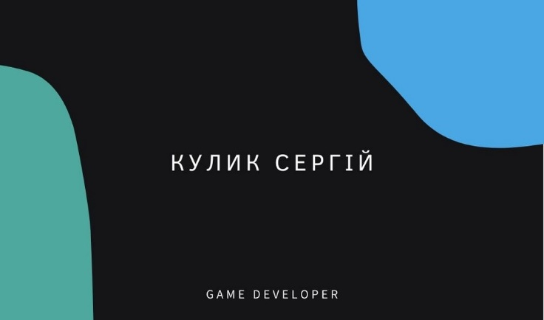

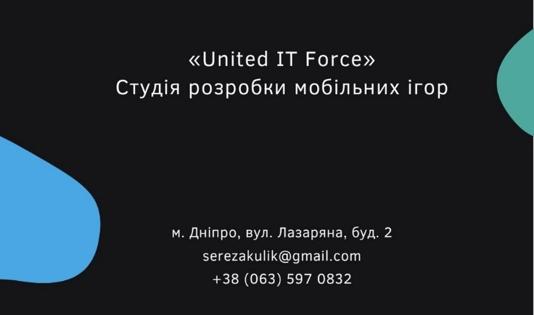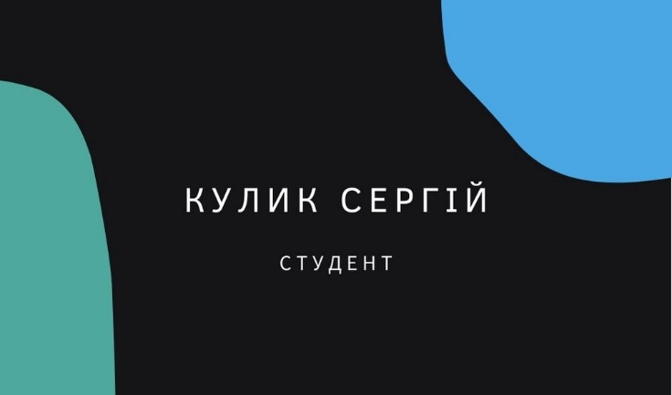

Візитки та бейдж виконані у звичайному стриманому стилі з мінімальною кількістю деталей. Кольорова гамма чорнобіла з деякими кольоровими деталями, які заповнюють порожні місця візитки.

**3. Пошук в мережі інтернет**

1. [**http://luckydruk.com/2016/**](http://luckydruk.com/2016/06/12/%D0%BF%D1%80%D0%B0%D0%B2%D0%B8%D0%BB%D0%B0-%D1%85%D0%BE%D1%80%D0%BE%D1%88%D0%BE%D0%B3%D0%BE-%D1%82%D0%BE%D0%BD%D1%83-%D0%BF%D1%80%D0%B8-%D1%81%D1%82%D0%B2%D0%BE%D1%80%D0%B5%D0%BD%D0%BD%D1%96-%D0%B2/) **-** сайт з деякими правилами створення візитки.

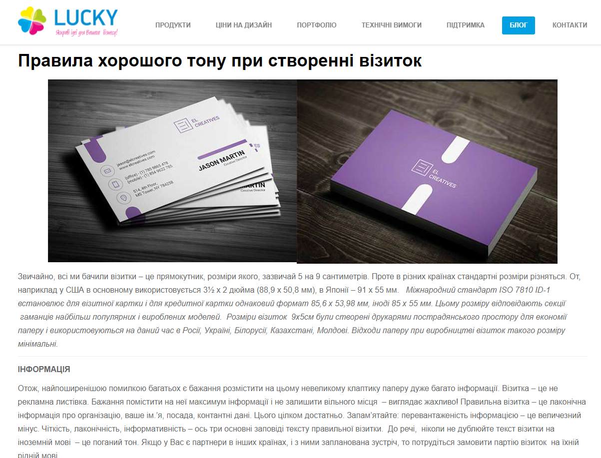

2. [https://support.microsoft.com/uk-ua/office/](https://support.microsoft.com/uk-ua/office/%D1%81%D1%82%D0%B2%D0%BE%D1%80%D0%B5%D0%BD%D0%BD%D1%8F-%D0%B5%D0%BB%D0%B5%D0%BA%D1%82%D1%80%D0%BE%D0%BD%D0%BD%D0%B8%D1%85-%D0%B2%D1%96%D0%B7%D0%B8%D1%82%D0%BE%D0%BA-%D1%96-%D0%BE%D0%B1%D0%BC%D1%96%D0%BD-%D0%BD%D0%B8%D0%BC%D0%B8-da84e482-47f5-4be0-ae75-d31ac04f9e04) - довідка від Microsoft по створенню електронної візитки

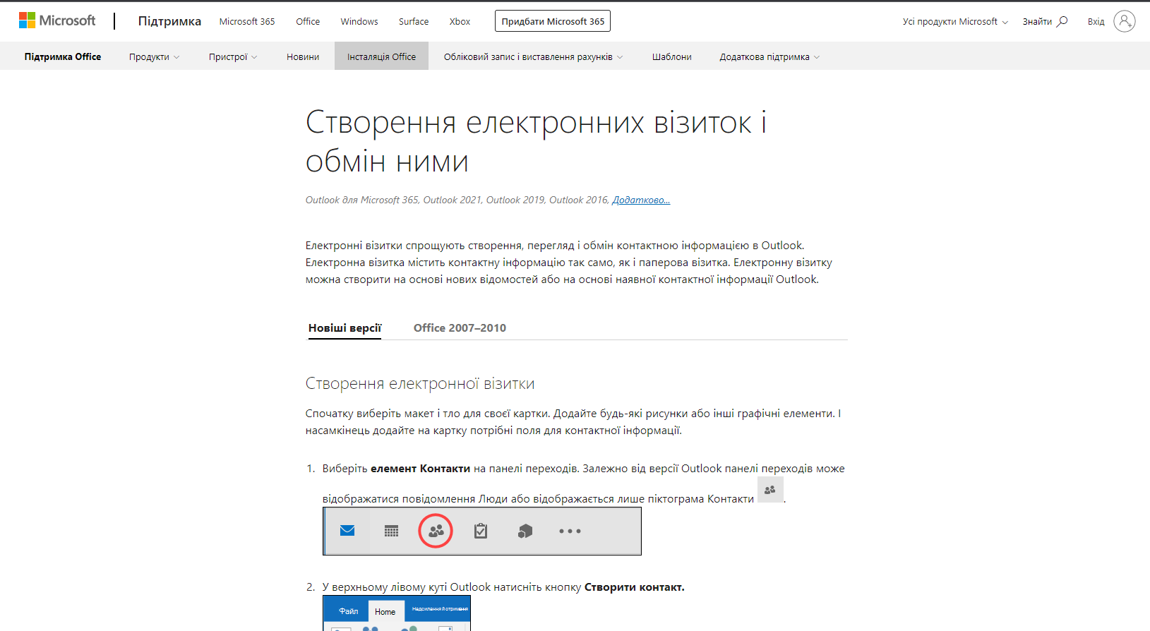

**4. Висновок**

Візитні картки дозволяють швидко обмінюватись інформацією про якусь особу, фірму чи компанію. Нею користуються для встановлення та підтримання контактів і ділових зв’язків з урядовими, дипломатичними, громадськими організаціями, іншими зацікавленими особами.